"Đặt Lên Bàn Cân" Với Các Ông Lớn: H3C R4700 & R4900 Có Gì Nổi Bật?
Khi nhắc đến server, Dell PowerEdge và HPE ProLiant là những thương hiệu vô cùng nổi tiếng và quen thuộc. H3C R4700 và R4900 được thiết kế để trở thành sản phẩm nổi bật, đáng được quan tâm trong phân khúc server 2-socket 1U và 2U, đặc biệt là với các dòng mới nhất như Dell PowerEdge R660 / R760 và HPE ProLiant DL360 Gen11 / DL380 Gen11.
Bảng So Sánh Kỹ Thuật Chi Tiết (So sánh các model 2-socket cùng thế hệ CPU mới nhất - Intel Xeon Scalable Gen 4/5)
Tính năng/Thông số Kỹ thuật | H3C R4700   | H3C R4900   | Dell PE R660 (1U) / R760 (2U) (Tham khảo)  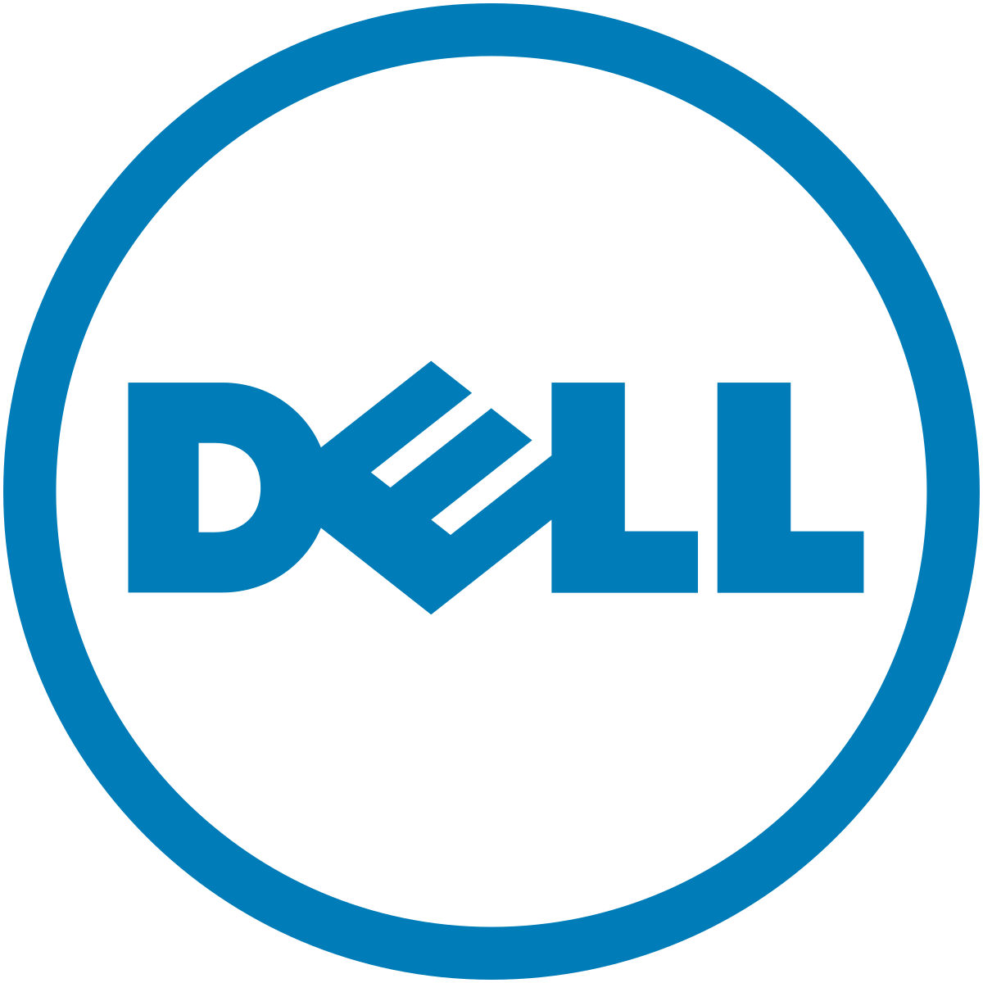 | HPE DL360 G11 (1U) / DL380 G11 (2U) (Tham khảo)  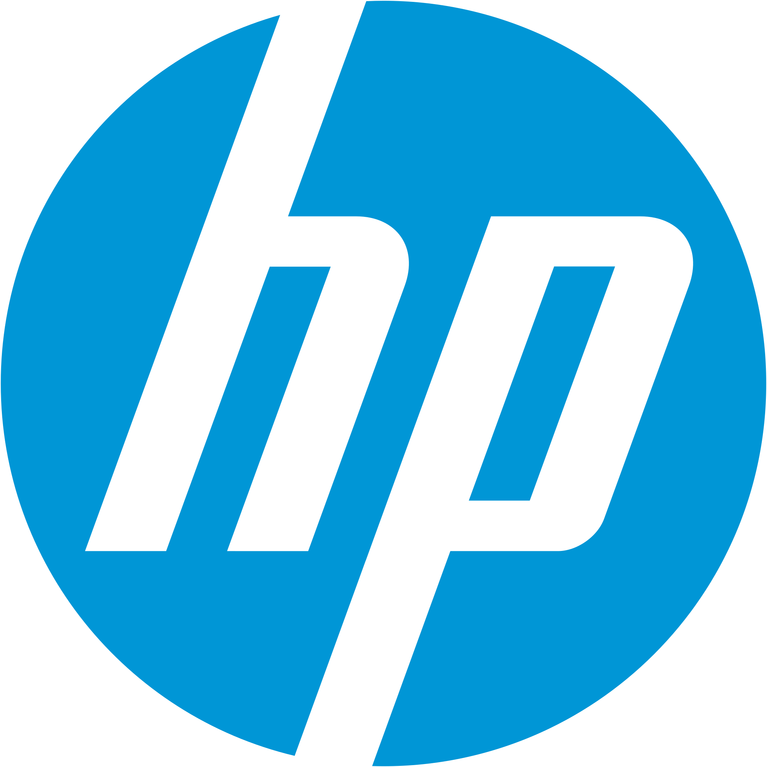 | H3C Có gì Nổi Bật hơn? (Tại sao nên cân nhắc)
Form Factor | 1U | 2U | 1U / 2U | 1U / 2U | Form factor tiêu chuẩn, dễ dàng lắp đặt và tích hợp.
Bộ xử lý | Intel Xeon Scalable Gen 4/5 (Sapphire Rapids/Emerald Rapids) | Intel Xeon Scalable Gen 4/5 (Sapphire Rapids/Emerald Rapids) | Intel Xeon Scalable Gen 4/5 | Intel Xeon Scalable Gen 4/5 | Hỗ trợ thế hệ CPU mới nhất, đảm bảo hiệu năng tính toán đỉnh cao tương đương.
Dung lượng RAM tối đa | Lên tới 8 TB (với 128GB DIMMs) | Lên tới 8 TB (với 128GB DIMMs) | Lên tới 8 TB+ | Lên tới 8 TB+ | Dung lượng RAM cực lớn, đáp ứng các ứng dụng "khát" bộ nhớ (In-memory DB, ảo hóa quy mô lớn).
Khay lưu trữ tối đa (2.5" SFF) | Lên tới 10/12/16+ SFF (tùy cấu hình) | Lên tới 24/32+ SFF (tùy cấu hình) | Lên tới 10/16+ (R660) / 24/32+ (R760) | Lên tới 10/16+ (DL360) / 24/32+ (DL380) | R4700: Mật độ SFF/NVMe rất cạnh tranh trong 1U. R4900: Cung cấp mật độ SFF hàng đầu cho 2U
Khay lưu trữ tối đa (3.5" LFF) | Không hỗ trợ (Chủ yếu SFF/NVMe) | Lên tới 12 LFF (tùy cấu hình) | Lên tới 8/12 (R760) | Lên tới 8/12 (DL380) | R4900: Hỗ trợ LFF dung lượng cao, lý tưởng cho lưu trữ nóng/lạnh.
Khay lưu trữ NVMe tối đa | Lên tới 10/12/16+ NVMe (tùy cấu hình) | Lên tới 24/32+ NVMe (chia sẻ với SFF/tùy cấu hình) | Lên tới 10/16+ (R660) / 24/32+ (R760) | Lên tới 10/16+ (DL360) / 24/32+ (DL380) | R4700: Thiết kế tối ưu cho mật độ NVMe cao nhất trong 1U, giải quyết trực diện nhu cầu I/O. R4900: Linh hoạt kết hợp SFF/NVMe
Số khe PCIe tối đa | 3-4 (tùy riser) | 8+ (tùy riser, có thể hỗ trợ GPU kép) | 3-4 (R660) / 8+ (R760) | 3-4 (DL360) / 8+ (DL380) | R4900: Số lượng khe PCIe dồi dào, đáp ứng nhu cầu mở rộng cao cho card mạng, GPU, accelerator.
Quản lý Hệ thống | iBMC (Integrated Baseboard Management Controller) | iBMC (Integrated Baseboard Management Controller) | iDRAC9 | iLO 6 | iBMC của H3C cung cấp giao diện web trực quan, tính năng đầy đủ (remote control, monitoring, firmware update), cạnh tranh ngang ngửa và được đánh giá cao về sự đơn giản, hiệu quả.
Độ tin cậy & Bảo mật | Thiết kế linh hoạt, Hot-swap, RAS | Thiết kế linh hoạt, Hot-swap, RAS | Các tính năng RAS, Security Suite | Các tính năng RAS, Security Suite | Cung cấp các tính năng RAS (Reliability, Availability, Serviceability) và bảo mật tương đương các tiêu chuẩn cao nhất.
Giá trị đầu tư (TCO | Rất cạnh tranh | Rất cạnh tranh | Phụ thuộc cấu hình, nhà cung cấp | Phụ thuộc cấu hình, nhà cung cấp | H3C thường mang lại hiệu năng/tính năng trên giá thành rất tốt, giúp tối ưu Tổng Chi phí Sở hữu (TCO) cho doanh nghiệp.
Lưu ý: Bảng này dựa trên thông số tham khảo chung của các dòng server thế hệ mới nhất từ các hãng. Số lượng khay, khe PCIe tối đa và các tùy chọn cụ thể có thể thay đổi tùy theo cấu hình đặt hàng và phiên bản model cụ thể. Vui lòng liên hệ để có thông số chính xác nhất cho cấu hình bạn quan tâm.
Dựa trên bảng so sánh, cả H3C R4700 và R4900 đều được trang bị những công nghệ hàng đầu, nổi bật với các khía cạnh sau:
- H3C R4700 thực sự tỏa sáng khi bạn cần hiệu năng I/O "đỉnh của chóp" trong không gian 1U, đặc biệt với khả năng mật độ NVMe vượt trội.
- H3C R4900 mang đến sự linh hoạt cấu hình lưu trữ và khả năng mở rộng PCIe hiếm có trong một chassis 2U tiêu chuẩn, giúp bạn tùy biến server chính xác cho mọi yêu cầu công việc, từ ảo hóa dày đặc đến phân tích dữ liệu lớn hay HPC.
- Quan trọng nhất, H3C mang đến sự kết hợp mạnh mẽ giữa hiệu năng cao, tính năng hiện đại và một mức giá trị đầu tư cực kỳ hấp dẫn, giúp doanh nghiệp tối ưu hóa chi phí mà vẫn đảm bảo sức mạnh hạ tầng cho tương lai.

